**Задание 2. Создание программной системы с элементарным интерфейсом консольного режима С++.**

Выполнить структурную декомпозицию, разработать структурную схему, содержащую не менее 3 подпрограмм, и алгоритмы этих подпрограмм. Реализовать на С++ в консольном режиме. Предусмотреть примитивный интерфейс типа меню, позволяющий выбирать нужную подпрограмму.

Разработать программу, которая реализует операции над шестнадцатеричными числами, содержащими до 12 цифр. Реализовать следующие операции: ввод чисел, их суммирование, вычитание, а также вывод результатов операции на экран.

**Текст программы:**

#include <iostream>

long long sum(long long ia, long long ib)

{

return ia + ib;

}

long long sub(long long ia, long long ib)

{

return ia - ib;

}

void print(long long ia, long long ib, int ig)

{

long long rez = 0;

switch (ig)

{

case 0:

printf("A = ");

if (ia < 0)

printf("-%llX B = ", abs(ia));

else

printf("%llX B = ", ia);

if (ib < 0)

printf("-%llX\n", abs(ib));

else

printf("%llX\n", ib);

break;

case 1:

printf("A + B = ");

rez = sum(ia, ib);

break;

case 2:

printf("A - B = ");

rez = sub(ia, ib);

break;

case 3:

printf("B - A = ");

rez = sub(ib, ia);

break;

}

if (ig != 0)

{

if (rez < 0)

printf("-%llX\n", abs(rez));

else

printf("%llX\n", rez);

}

}

int main()

{

long long a, b;

printf("Enter A and B:\n");

scanf_s("%llX %llX", &a, &b);

bool ex = true;

int op;

while (ex)

{

print(a, b, 0);

printf("Choose one of the following options:\n");

printf(" 1 - change A and B\n");

printf(" 2 - sum A and B\n");

printf(" 3 - subtract B from A\n");

printf(" 4 - subtract A from B\n");

printf(" 5 - exit\n");

scanf_s("%d", &op);

switch (op)

{

case 1:

printf("Enter new A and B:\n");

scanf_s("%llX %llX", &a, &b);

break;

case 2:

print(a, b, 1);

break;

case 3:

print(a, b, 2);

break;

case 4:

print(a, b, 3);

break;

case 5:

ex = false;

break;

}

if ((op > 5) || (op < 1))

printf("Incorrect code\n");

}

}

**Схема алгоритма:**

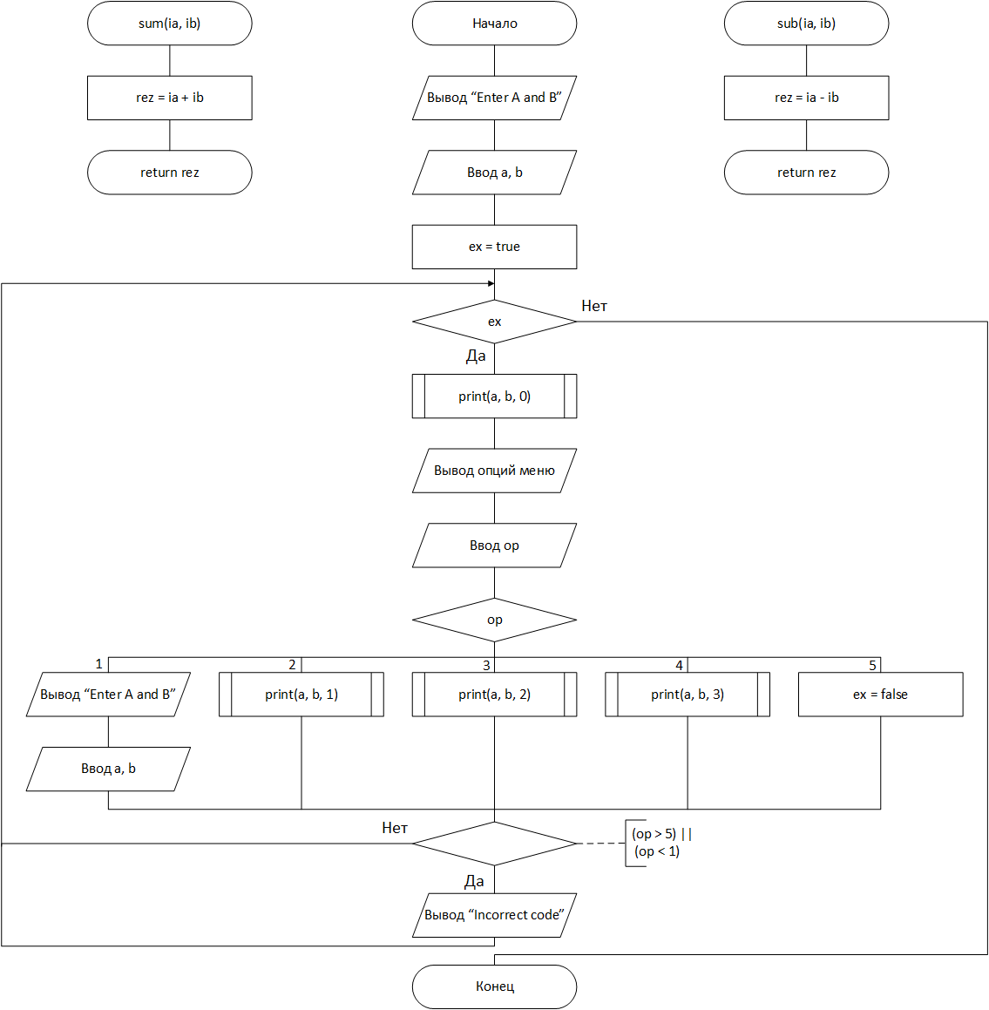

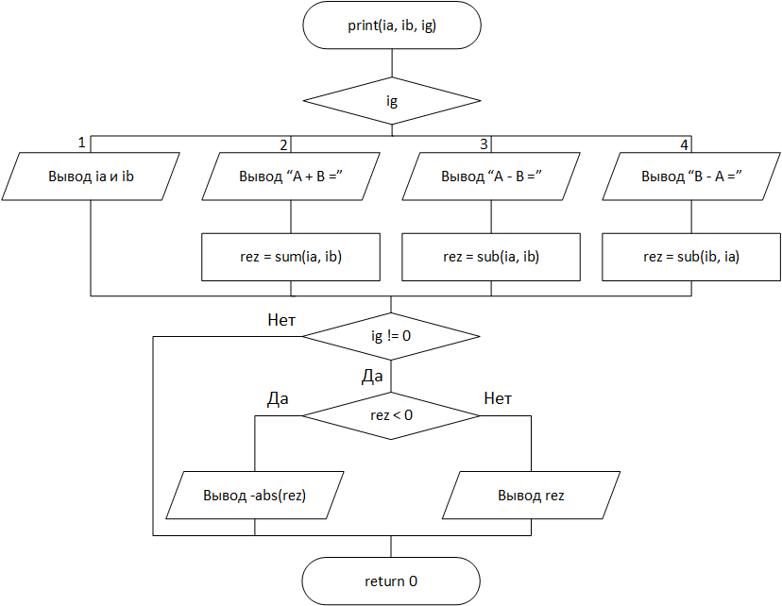

**Тесты:**

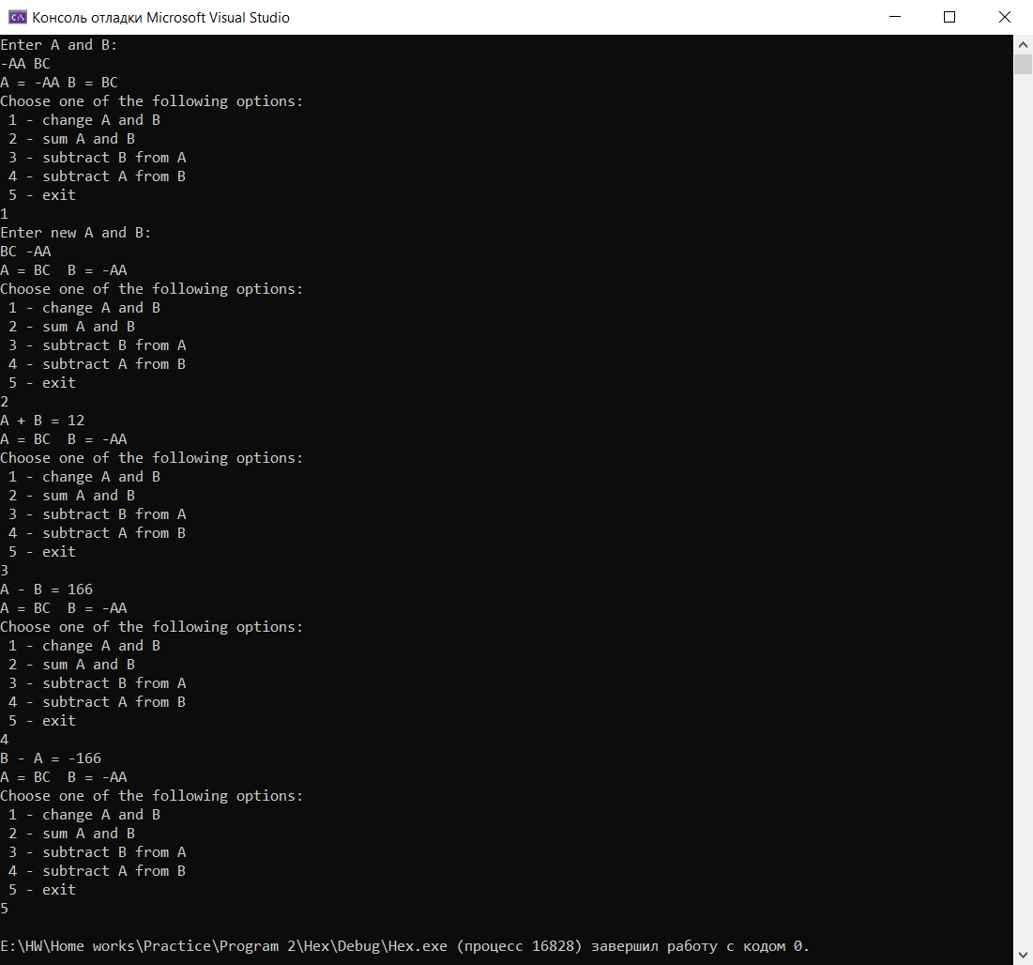

**Структурная декомпозиция:**

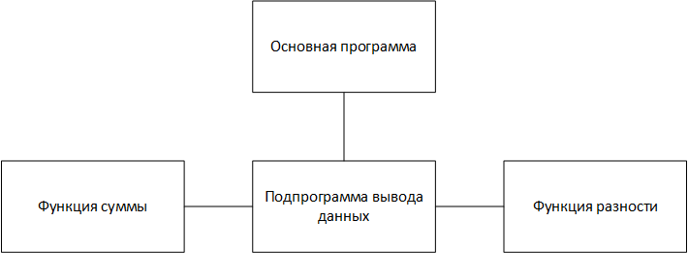

**Выводы:**

Получены навыки работы с подпрограммами С++.